CEMP – Centro Educacional Marapendi


Nome: ______________________________________________ Data: / /2026
Professor(a): Francisco Monteiro 7 º Ano do Ensino Fundamental II Turma: _____
ATIVIDADES DE GEOMETRIA - 2º TRIMESTRE

- Faça a simetria da figura em relação ao eixo x.
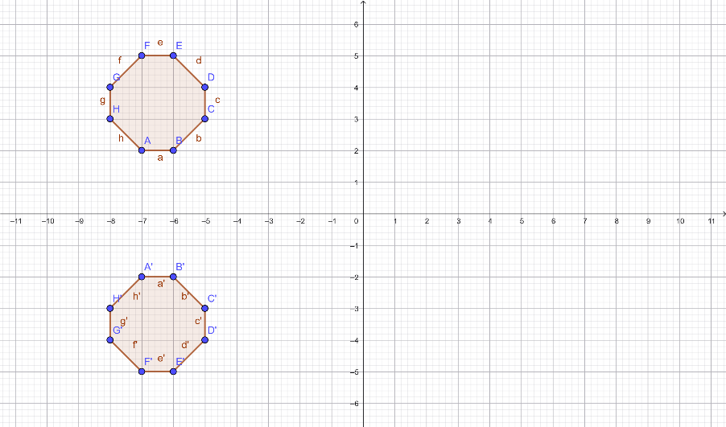

- Quais as coordenadas da figura original e da figura simétrica em relação ao eixo x?

A(-7,2), B(-6,2), C(-5,3), D(-5,4), E(-6,5), F(-7,5), G(-8,4), H(-8,3)

A’(-7,-2), B’(-6,-2), C’(-5,-3), D’(-5,-4), E’(-6,-5), F’(-7,-5), G’(-8,-4), H’(-8,-3)

- Faça a simetria da figura em relação ao eixo y.

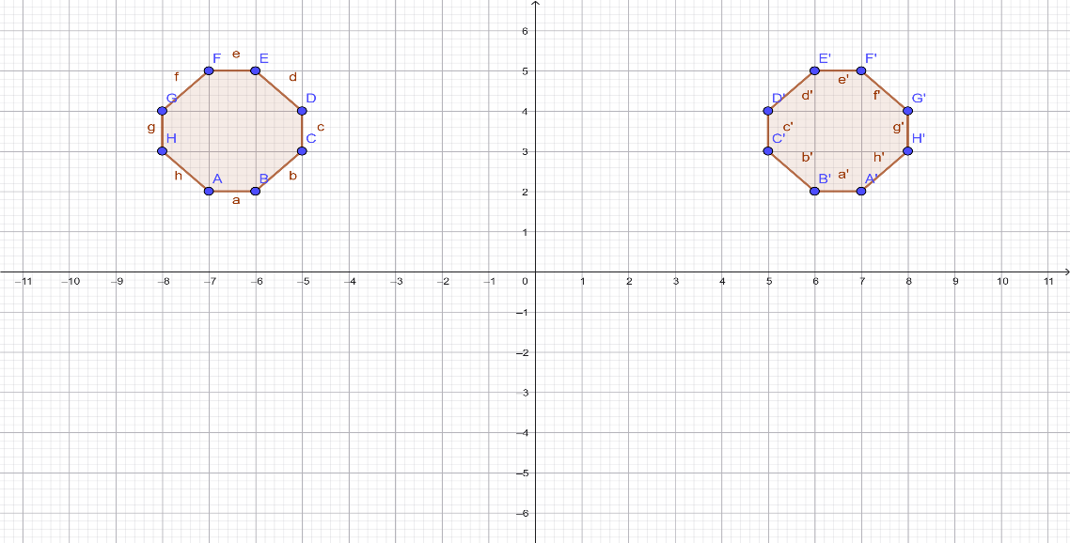

- Quais as coordenadas da figura simétrica em relação ao eixo y?

A’(7,2), B’(6,2), C’(5,3), D’(5,4), E’(6,5), F’(7,5), G’(8,4), H’(8,3)

